Rasche Rückkehr zu frischem Gemüse
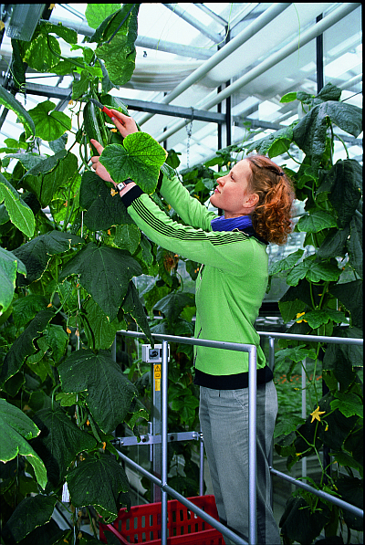
(GMH) Die Erleichterung ist groß. Nicht Gurken, Tomaten und Salat waren die Ursache der EHEC-Erkrankungen. Das Verbraucherschutzministerium hat die Warnungen vor den Lieblingsbestandteilen frischer Salate zurückgenommen. Ab sofort dürfen Gurken, Tomaten, Kopf- und Blattsalate wieder mit Appetit verzehrt werden. Das gilt umso mehr, weil als Nebeneffekt der EHEC-Krise deutlich geworden ist, wie sorgfältig Obst und Gemüse in unserem Land produziert und kontrolliert wird. Alle 4.600 amtlichen Gemüsekontrollen der letzten Wochen hatten nur absolut unbedenkliche und ohne weiteres für den Verzehr geeignete Produkte zu Tage gefördert. Liebhaber frischen Salates werden mit Bedauern an all‘ die knackigen Blätter und Früchte denken, die kompostiert wurden.

Bildnachweis: GMH/ZVG

Bildunterschrift: Wieder mit Appetit zu essen: leckeres Gemüse – wie hier frisch geerntete Gurken.

Bilddaten in höherer Auflösung unter:
http://www.gruenes-medienhaus.de/download/2011/06/GMH_2011_24_01.jpg

Ein Grund für die hohe Sicherheit der einheimischen Produkte verbirgt sich hinter dem Kürzel QS. Das QS-System – abgeleitet von Qualitätssicherung – ist ein Prüfsystem, das alle Stufen von der Produktion bis zur Vermarktung erfasst. Anbau und Ernte werden genauso kontrolliert wie der Großhandel und die Obst- und Gemüsetheken im Lebensmitteleinzelhandel. Untersucht wird unter anderem auf Pflanzenschutzmittel-Reste, auf Nitratgehalte und Krankheitserreger. QS bindet dabei alle Auflagen ein, die die deutsche Lebensmittelhygieneverordnung und die entsprechende EG-Verordnung allen Unternehmen, die mit der Produktion, der Verarbeitung und dem Vertrieb von Lebensmitteln beschäftigt sind, verpflichtend vorschreibt.
Viele Regelungen und Vorschriften also, die zusammen mit den kurzen Wegen vom Produzenten zum Verbraucher für Sicherheit beim heimischen Obst und Gemüse sorgen. So dürfen Gurken, Tomaten, Salate und all‘ die anderen Gemüse wieder guten Gewissens als Quelle von Gesundheit und Wohlbefinden gegessen werden. Dabei gilt: Je bunter und frischer, desto besser. Denn knackiges Obst und Gemüse enthält alle Inhaltsstoffe, die für den Körper so wichtig sind: Vitamine, Ballaststoffe und bioaktive Substanzen wie Karotine oder Flavonoide, die Tomaten rot, Möhren orange und Auberginen violett machen. Sie schützen Herz und Kreislauf, verringern das Krebsrisiko, stärken das Immunsystem, wirken entzündungshemmend und machen fit. Langzeitstudien in Japan und den USA haben das unumstößlich nachgewiesen. Seither gilt die ärztliche Empfehlung „Fünf am Tag", was nichts anderes heißt, als sich mit fünf Portionen an frischem Obst und Gemüse täglich Gutes zu tun.

